Guia para añadir un controlador de dominio adicional Windows 2016 vía Powershell
(réplica multimaster)

Paso 1: Si es una máquina copiada o clonada hay que asegurarse de que tiene un SID diferente a cualquier otra máquina en la red.

WINDIR%\system32\sysprep\sysprep.exe /generalize /shutdown /oobe
Paso 2: Es importante cambiar el nombre de la máquina poniendo uno significativo antes de la promoción

Rename-Computer -NewName PDC2 -Restart

Después de iniciar comprobar el nombre:

$env:COMPUTERNAME

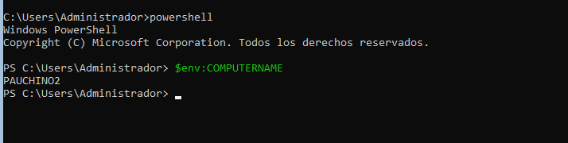

Paso 3: Un servidor siempre debe tener una IP fija y debe estar configurada antes de promocionar así como el servidor/res DNS. Configuraremos para que resuelva la máquina PDC1

Ejecuta Get-NetIPInterface.
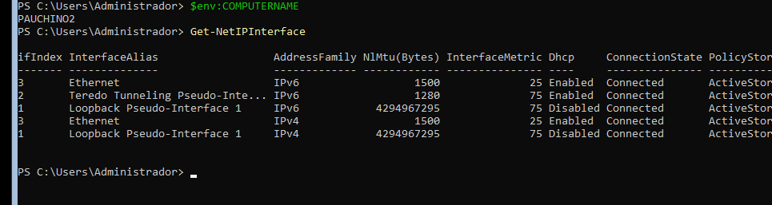
Ten en cuenta el número de la columna IfIndex para la interfaz IP o la cadena de InterfaceDescription . Si tienes más de un adaptador de red, ten en cuenta el número o la cadena que corresponde a la interfaz que quiere establecer la dirección IP estática.
New-NetIPaddress -InterfaceIndex 3 -IPAddress 192.168.0.2 -PrefixLength 24

En nuestro caso no saldrá a Internet si debe hacerlo hay que añadirle

-DefaultGateway IP

Set-DNSClientServerAddress –InterfaceIndex 3 -ServerAddresses 192.168.0.1

(Se pueden poner varios servidores DNS separándolos por comas)

Comprobamos:

Get-NetIpConfiguration

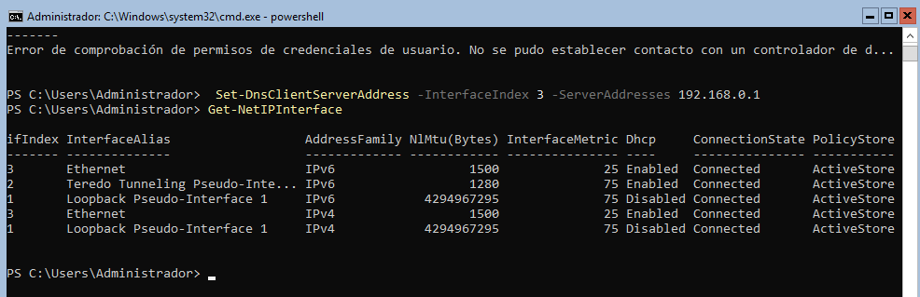
Paso 4: Instalamos los servicios de directorio:

Install-windowsfeature -name AD-Domain-Services -IncludeManagementTools

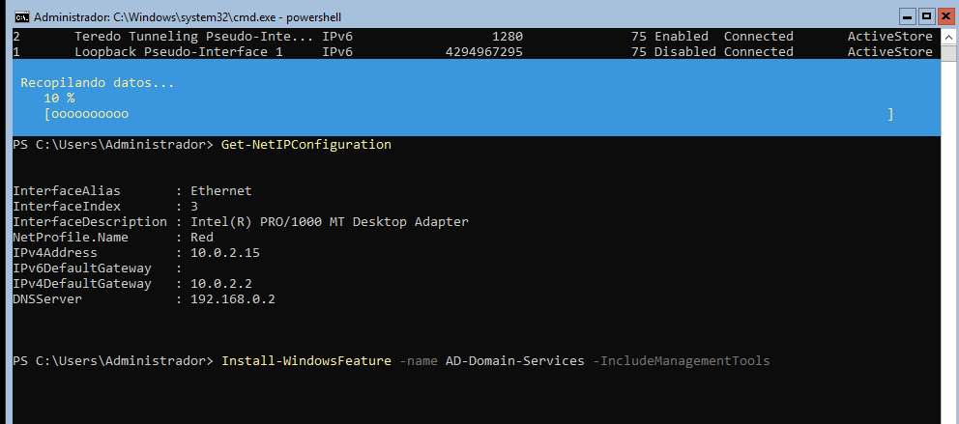

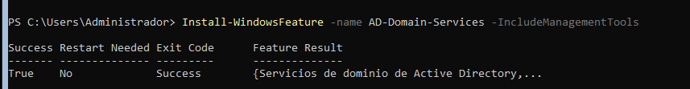

Paso 5: Añadimos la máquina como controlador de dominio adicional a asir.inet

Import-module addsdeployment

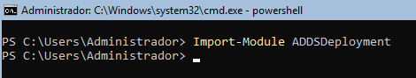

Install-ADDSDomainController -CreateDnsDelegation:$false -DatabasePath 'C:\Windows\NTDS' -DomainName 'asir.inet' -InstallDns:$true -LogPath 'C:\Windows\NTDS' -NoGlobalCatalog:$false -SiteName 'Default-First-Site-Name' -SysvolPath 'C:\Windows\SYSVOL' -NoRebootOnCompletion:$true -Force:$true

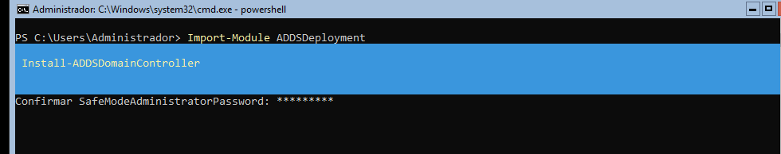

La máquina debe reiniciar. Una vez que lo ha hecho comprobamos contenido del directorio para comprobar que ha replicado los objetos (usuarios, etc):

DSQUERY * OU=Usuarios,DC=ASIR,DC=INET

